- Sur la figure ci-dessous, trace à main levée :
A
B
C
D
E
F

- en bleu, le point D tel que ABCD soit un parallélogramme.
- en vert, le point E tel que AEBC soit un parallélogramme.
c. en rouge, le point F tel que ABFC soit un parallélogramme.
- Place les points H et K, pour que EFHG et IJKL soient des parallélogrammes.
F
G
E
H

J
I
L
K

- Avec l’équerre et la règle non graduée, place dans chaque cas le point P pour que MNOP soit un parallélo-gramme.
M
N
O
P
N
M
O
P

- Avec le compas, place dans chaque cas le point S pour que RSTU soit un parallélogramme.
R
U
T
S

T
R
U
S

- Dans chaque cas, place les points M et N tels que KLMN soit un parallélogramme de centre O.
K
L
O
M
N

K
L
O
N
M

- Construis chaque parallélogramme en tenant compte des données indiquées sur les figures.
3
4
6

116°
7
4

- Trace une figure à main levée sur laquelle tu reporteras les données, puis construis le parallélo-gramme demandé.

IFGH avec IF = 5 cm, FG = 4 cm, = 52°.
Schéma
I
F
G
H
52°
5 cm
4 cm

Figure
I
F
G
H

- Trace une figure à main levée sur laquelle tu reporteras les données, puis construis un parallélo-gramme qui convient.
ABCD de centre O avec = 133° ; AC = 5,8 cm et BD = 4 cm.
Schéma
B
A
D
C
133°
5,8 cm
O

Figure
B
D
C
O

- On souhaite tracer le parallélogramme ci-dessous à l’aide du logiciel de programmation Scratch.
A
B
C
D
125°
60
25
55°
55°
125°

- Complète la figure en écrivant la mesure de tous les angles rouges manquants.
- Complète les lignes 6 à 9
dans le programme ci-contre pour obtenir le parallélogramme ABCD.
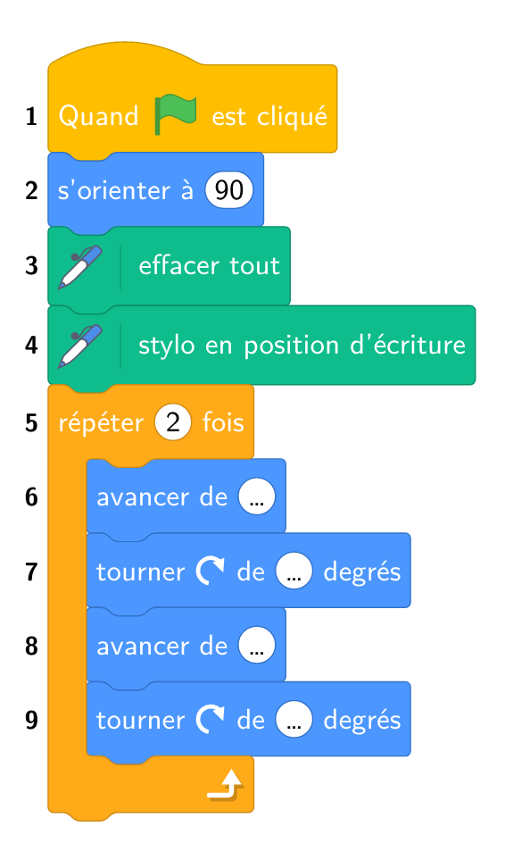
B
A
D
C
133°
5,8 cm
O
60
55
25
125

